|  |  |  |  |  |
| --- | --- | --- | --- | --- |
| 3 | | | | |
| logo | **배포일시** | 2014. 06. 19(목) | | |
| **보도일시** | 배포 즉시 보도 가능합니다. | | |
| **담당부서** | 리서치센터 | **담당자** | 이승진연구원  ☎ (070) 7011-0072 | |
| **파일첨부: 1건** | **주소** | 경기 성남시 분당구 판교역로 214번길 20,  미래에셋벤처타워 10층 | | |

**7월 비수기접어들며,새 아파트 입주물량 “주춤”**

**7월 전국 입주물량 2만3,210가구, 전월 대비28% 감소**

**전월 대비 수도권55%급감, 지방은 5%증가**

7월은 전월(3만2,189가구)대비 28%(8,979가구) 감소한 전국 2만3,210가구의 새 아파트 입주물량이 공급된다. 장마와 휴가철이 시작되는 비수기에 접어들기 때문에 전월보다 공급량이 다소 감소했다. 지역별로 지방은 전월대비 5% 증가한 1만5,234가구가 공급될 예정이나, 수도권은 전월대비 55% 급감한 7,976가구가 집들이를 시작할 예정이다. 수도권에서는 새 아파트 임차를 선호하는 발빠른 세입자들의 움직임이 나타날 수도 있다.



한편, 7월 입주물량은 직전 3년간 동월 입주물량 평균인 1만2,840가구보다는 많은 물량이 공급될 것으로 보인다. 앞서 언급한대로 수도권 입주물량은 급감했으나 지방 입주물량은 소폭이나마 증가해 지방 임차인들은 새 아파트 선택권이 다양해질 전망이다.



**지역별 입주물량**

수도권에서는 총 7,976가구가 입주를 시작한다. 서울은매머드급단지 ‘강서힐스테이트(재건축)’(2,603가구)와 ‘래미안마포리버웰(563가구)’ 등총 3,449가구가 입주를 시작한다.경기는 4,527가구의 새 아파트가 입주를 시작한다. 이 중 공공물량이경기 입주물량의 69%를 차지한다.수원광교A16BL,파주운정A23BL, A5-1BL의 공공임대 물량과‘시흥은계보금자리B-1BL’공공분양물량이많기 때문이다.이 외팔달1구역‘화서한신休플러스’와‘시흥6차푸르지오(1단지)’에서도 입주자를 맞는다. 인천은 7월 입주물량이 없다.



지방은1만5,234가구로 전월 대비(1만4,462가구) 772가구 소폭 상승하였다.부산에서는대단지 아파트 입주물량이 풍성하다.신호지방산업단지 2103BL에 공급되는 ‘부산신호지구사랑으로부영2차’(1,388가구), ‘동원로얄듀크비스타’(1,079가구)와‘더샵센텀포레’(1,006가구)를 비롯해 총 4,125가구가 공급된다. 전북은‘지곡쌍용예가’, 완주혁신도시지구 ‘전북혁신호반베르디움더클래스(C7)’등 총 2,375가구에서 입주자를 맞을 예정이다.

이 외 지방도시별 총입주물량은▲광주(1,859가구) ▲대전(1,518가구) ▲경남(1,111가구) ▲충남(894가구) ▲울산(685가구) ▲충북(637가구) ▲전남(538가구) ▲세종(520가구) ▲대구(499가구) ▲경북(473가구)순이다.

**살펴볼 만한 새 아파트**

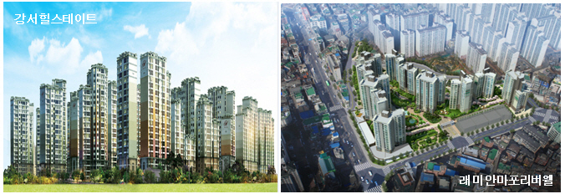

**서울 강서 화곡동‘강서힐스테이트’**

현대건설이 강서화곡1,2,3주구를 재건축해 공급하는 ‘강서힐스테이트’가 7월 입주에 나설 예정이다. 37개 동, 지상21층, 총 2,603가구로 전용59~152㎡로 구성됐다. 5호선 우장산역이 도보로 3분 내에 있는 역세권 단지이다. 인근에 화곡 초·중·고, 덕원중·여고·예고 등 교육시설이 밀집해 있다. 인근 부동산114 조은공인중개사사무소 대표는 “거래가 가장 활발한 전용59㎡의 전세가격은 2억7,000만원~3억원 수준이며 이 외 전용84㎡의 전세가격은 3억2,000만원~3억5,000만원 수준, 전용119㎡의 전세가격은 4억2,000만원~4억5,000만원 수준이다”라고 말했다.

**서울마포 용강동‘래미안마포리버웰’**

7월 18일 입주를 시작하는 ‘래미안마포리버웰’은 용강2구역을 재개발한 단지이다. 최고21층, 9개동, 총 563가구로 전용39~114㎡의 면적대로 구성됐다. 5호선 마포역이 도보로 5분내에 위치하며 서울 중심지역으로 접근이 용이하다. 인근 부동산114 LG부동산 관계자에 따르면“전용84㎡의 전세시세는 5억~5억1,000만원 대에서 형성돼 있고,월세는 보증금 5천만원에월230만원 수준으로 거래된다”고 말했다.

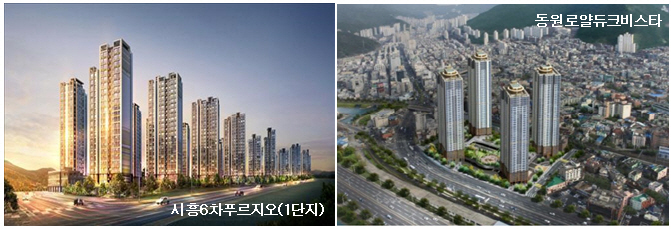

**경기 시흥 죽율동‘시흥6차푸르지오(1단지)’**

대우건설이 시흥 죽율동 82-14번지 일대를 개발해 공급하는 ‘시흥6차푸르지오’가 7월 31부터 입주를 시작한다. 20개 동, 총 1,221가구 규모에 전용59~84㎡의 면적대로 구성됐다. 시화초·중·공고 등이 가깝게 위치한다. 평택시흥고속도로와 영동고속도로가 만나는 군자JC를 이용해 타 지역으로의 진·출입이 쉽다. 전용84㎡의 전세가격은 1억7,000만원~1억8,000만원 선에서 형성돼 있다.

**부산북구 구포동‘동원로얄듀크비스타’**

동원개발이 부산 구포동에 공급하는 ‘동원로얄듀크비스타’은 4개 동, 지상48층, 총 1,079가구 규모에 전용73~99㎡로 구성됐다. 부산3호선 구포역과 고속철도 구포역이 도보 5분내에 위치하며 낙동대로와 만덕대로를 이용해 도심 진입이 가능하다. 특히 단지 앞에 낙동강이 흘러자연녹지가 풍부하다. 전용84㎡의 전세가격은 2억원~2억3,000만원 수준에서 매물이 출시 중이다.

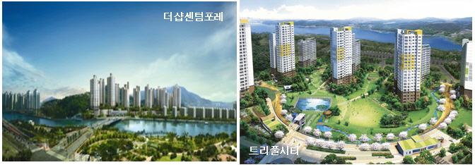

**부산수영구 민락동 ‘더샵센텀포레’**

민락제1구역을 재개발해 공급하는 ‘더샵센텀포레’의 입주가 7월 말에 있다. 총 1,006가구, 전용39~154㎡,12개 동, 지상27층으로형성돼 있다. 부산2호선 민락역과 센텀시티역 사이에 위치한 더블 역세권 단지이며 도보10분 거리에 신세계백화점, 롯데백화점, 롯데시네마, BEXCO 등편의시설이 위치한다. 인근 부동산114 더샵센텀공인 관계자는 “전용84㎡의 전세가격은 2억7,000만원수준에서 전세매물이 출시 중이다”라고 전했다.

**대전유성구상대동 ‘트리풀시티’**

대전 도안신도시 택지개발지구 5BL에 7월5일 입주를 시작하는‘트리풀시티’는 지상25층, 13개 동, 총 1,220가구 규모에 전용84㎡의 단일 면적대로 구성됐다.특히 주차장을 모두 지하에 배치, 지상공간 전체가 조경구역으로 조성됐다. 인근에는 상대초, 상원초, 유성중·고, 대전예고 등 교육시설이 풍부하다.전용84㎡의 전세시세는 1억8,000만원~2억3,000만원 선에서 출시 중이다.

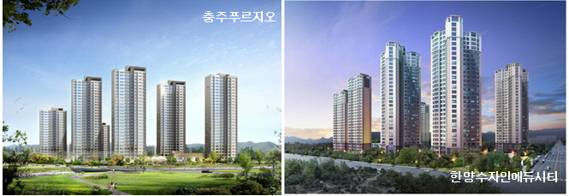

**충북 충주시 봉방동 ‘충주푸르지오’**

대우건설이공급하는‘충주푸르지오’가7월30일부터 입주자를 맞는다. 지하1층~지상29층, 7개동, 총 637가구 규모에전용84㎡ 단일면적으로 구성된다. 단지는 충원대로변에 위치하며 9번 국도, 중부내륙고속도로, 충주IC, 북충주IC 등을 통한 충주시내·외로의 진·출입이 용이하다. 아울러 충주역과 충주공용버스터미널이 도보 10분 내에 도달 가능하다. 단지 5분 거리에 대형마트가 위치했으며 칠금초·중, 탄금초·중,국원고 등 교육시설이 가깝게 자리한다.전용84㎡의 전세가격은 1억7,000만원~ 2억원 수준이며 동 및 층별에 따라 다소 차이가 있다.

**세종아름동 ‘한양수자인에듀시티’**

한양건설은 7월 초행정중심복합도시1-2생활권 M7BL‘한양수자인에듀시티’의입주를 시작한다. 지상29층, 8개 동, 총 520가구 규모에 전용84㎡ 단일 면적대로 구성된다. 단지 인근에는 나래초(예정), 아름초·고 등 교육시설이 가깝게 자리한다.전용84㎡의 전세가격은 1억원 대로 거래되고 있다.





|  |
| --- |
| 이 보도자료와 관련하여 문의사항이 있으시면  리서치센터 이승진 연구원(☎ 070-7011-0072)에게 연락주시기 바랍니다. |
| 자료인용 시 출처는 '부동산정보업체' 등을 빼고  "부동산114(www.r114.com)"로만 명기해 주시기를 부탁드립니다. |